Existen diferentes modelos que define COCOMO:

* **Modelo básico:** Se basa exclusivamente en el tamaño expresado en LDC.
* **Modelo intermedio:** Además del tamaño del programa incluye un conjunto de medidas subjetivas llamadas conductores de costes.
* **Modelo avanzado:** Incluye todo lo del modelo intermedio además del impacto de cada conductor de coste en las distintas fases de desarrollo.

Para nuestro caso el modelo básico será el que usaremos.

Por el modelo básico COCOMO define tres modos de desarrollo o tipos de proyectos:

* **Orgánico:** proyectos relativamente sencillos, menores de 50 S (miles de líneas de código) líneas de código, en los cuales se tiene experiencia de proyectos similares y se encuentran en entornos estables.
* **Semi-acoplado:** proyectos intermedios en complejidad y tamaño (menores de 300 S), donde la experiencia en este tipo de proyectos es variable, y las restricciones intermedias.
* **Empotrado:** proyectos bastantes complejos, en los que apenas se tiene experiencia y se engloban en un entorno de gran innovación técnica. Además se trabaja con unos requisitos muy restrictivos y de gran volatilidad.

PF (Puntos de función) = 152

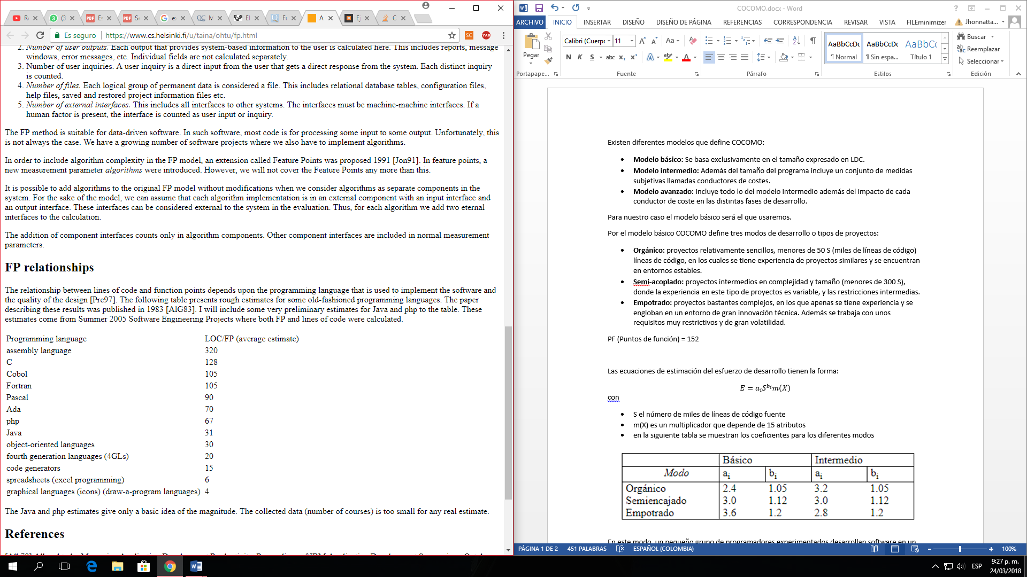

*Ilustración 1:* [*https://www.cs.helsinki.fi/u/taina/ohtu/fp.html*](https://www.cs.helsinki.fi/u/taina/ohtu/fp.html)

LOC/FP (Lineas de código por punto de función) para PHP = 67

Total de LOC = 152*67 = 10184

Las ecuaciones de estimación del esfuerzo de desarrollo tienen la forma:

$$E=a_{i}S^{b_{i}}m(X)$$

con

* S el número de miles de líneas de código fuente
* m(X) es un multiplicador que depende de 15 atributos
* en la siguiente tabla se muestran los coeficientes para los diferentes modos

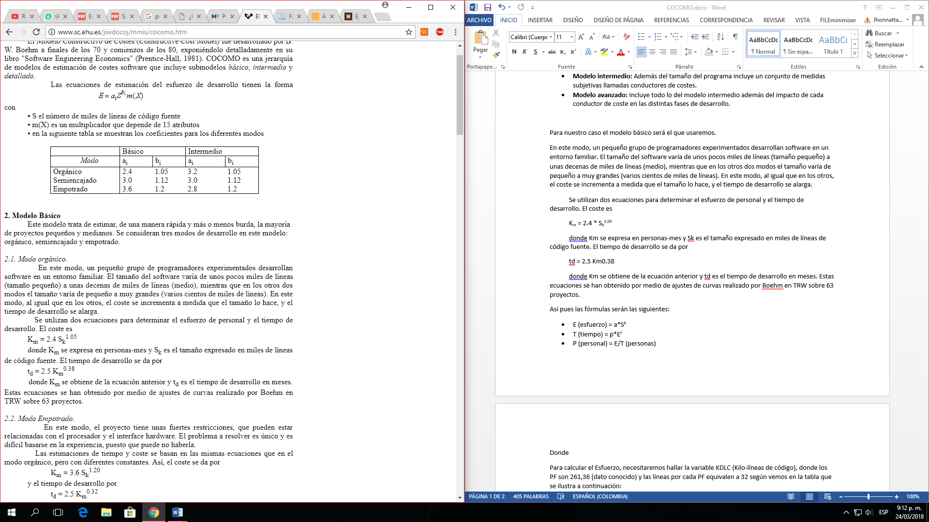

Como el proyecto no supera las 50 S, entonces se utilizará el modo orgánico.

En este modo, un pequeño grupo de programadores experimentados desarrollan software en un entorno familiar. El tamaño del software varía de unos pocos miles de líneas (tamaño pequeño) a unas decenas de miles de líneas (medio), mientras que en los otros dos modos el tamaño varía de pequeño a muy grandes (varios cientos de miles de líneas). En este modo, al igual que en los otros, el coste se incrementa a medida que el tamaño lo hace, y el tiempo de desarrollo se alarga.

Se utilizan dos ecuaciones para determinar el esfuerzo de personal y el tiempo de desarrollo. El coste es

Km = 2.4 * Sk1.05

donde Km se expresa en personas-mes y Sk es el tamaño expresado en miles de líneas de código fuente. Entonces:

Km = 2.4 * (10184/1000) 1.05

Km = 27.448

El tiempo de desarrollo se da por

Td = 2.5 * Km0.38

donde Km se obtiene de la ecuación anterior y Td es el tiempo de desarrollo en meses. Estas ecuaciones se han obtenido por medio de ajustes de curvas realizado por Boehm en TRW sobre 63 proyectos. Entonces:

Td = 2.5 * (27.448)0.38

Td = 8.8

|  |  |  |
| --- | --- | --- |
| **estimación de costos en el proyecto** | | |
| **costos generales** | | |
|  | **estudiante** | **desarrollador** |
| salario mensual por empleado incluido aux de transporte | $ 96.616 | $ 1.288.211 |
| aportes parafiscales por salario | $ 38.016 | $ 506.880 |
| servicios públicos (energía, agua) | $ 250.000 | $ 250.000 |
| número de empleados | 3 | 3 |
|  |  |  |
| **total costo mensual** | **$ 653.895** | **$ 5.635.272** |
|  |  |  |
|  |  |  |
|  | **estudiante** | **desarrollador** |
|  |  |  |
| **total costo proyecto estimado con COCOMO** | **$ 5.751.636** | **$ 49.590.393** |